常州市雕庄中心小学

校本课程操作手册

课程名称：小古文诵读

任教教师:王琰楠

2025年2月

雕庄中心小学校本课程规章制度

一、活动前
1．教师提前3分钟到达上课地点，队员准时、坚持参加每次活动。
2．教师做好每次活动的考勤，请假的队员要及时与该生的班主任联系，搞清去向。
3．教师做好课前准备，学生带好所需的学习用品。

二、活动时
1.队员要遵守纪律，按时、认真完成学习任务。
2.队员之间要团结合作、互帮互助、友好相处。

三、活动后
1．要做好教室的清洁打扫。请各校本课程再结合各自的特点，师生共同补充制定具有个性化的制度，其中校本课程岗位设置、优秀社员评选标准不可少。
2.制度定好后，请上传至校园网“学生成长——校本课程工作”栏目

常州市雕庄中心小学校本课程开发纲要
开发的课程名称 | 小古文诵读 | 教师姓名 | 王琰楠
实施对象 | 六1班 | 班级规模 | 43
展示形式 | 视频展示  作品展示  现场展示  其他形式： 照片
课程目标 | 文言文是中国传统文化的结晶，是中华文化的重要载体。通过对优秀文言文作品的学习，学生可以了解其中的民族文化，体会民族精神，汲取民族智慧，继承民族的优良传统。尤其现在无论是新课标的要求，还是教材内容的编排，文言文所占比例越来越大，加强拓展文言文的阅读与训练，可以让我们更好地应对语文改革。
课程内容  及实施 | 借助《一本小古文》辅助教材，开展四个方面的训练：  - 准确诵读  - 借助注释及工具书，准确地翻译  - 理解文言文内容，体会作者的思想  - 背诵精美语段
课程评价 | 诵读是学习文言文的有效方法，准确地诵读，可以帮助我们理解文意，体会文章的思想感情。阅读文言文，理解文章的主要内容与现代文相似，在翻译上以直译为主，意译为辅，尽量保持原文的语言风格，更有助于我们理解文言文的意思。文言文虽然离我们生活较远，但在学习方法上是有“法”可循的，只要我们肯下功夫，善于积累，就一定能学好文言文。
请同时将电子稿上传至“学生成长——校本课程工作”栏目
常州市雕庄中心小学校本课程（学生社团）授课计划
授课教师 |  | 王琰楠 | 课程名称 | 小古文诵读
授课年级（班级） |  | 六1 | 成果展示 | 表演☐√作品展☐
序号 | 周次 | 授课内容安排
1 | 2 | 小古文复习
2 | 3 | 王羲之书六角扇
3 | 4 | 一轴鼠画
4 | 5 | 王积薪闻棋
5 | 6 | 余音绕梁
6 | 7 | 钟弱翁
7 | 9 | 口技
8 | 10 | 包惊儿笃于友谊
9 | 11 | 陶侃惜谷
10 | 13 | 荀巨伯远看友人疾
11 | 14 | 陈太丘与友期行
12 | 15 | 管鲍之交
13 | 16 | 管宁割席
14 | 17 | 顾荣施炙
15 | 18 | 诵读展示评比优秀社员
16
17
- 注重过程性材料的积累，如活动照片、学生作品等；
- 做好新闻宣传工作，通过校园网、公众号积极报道课程实施过程。

学生出勤情况统计
序号 | 姓名 | 1 | 2 | 3 | 4 | 5 | 6 | 7 | 8 | 9 | 10 | 11 | 12 | 13 | 14 | 15 | 16 | 17 | 18 | 19 | 20
 | 吴雨馨 | √ | √ | √ | √ | √ | √ | √ | √ | √ | √ | √ | √ | √ | √ | √
 | 赖成骏 | √ | √ | √ | √ | √ | √ | √ | √ | √ | √ | √ | √ | √ | √ | √
 | 付静娴 | √ | √ | √ | √ | √ | √ | √ | √ | √ | √ | √ | √ | √ | √ | √
 | 武沐紫 | √ | √ | √ | √ | √ | √ | √ | √ | √ | √ | √ | √ | √ | √ | √
 | 苏诗琪 | √ | √ | √ | √ | √ | √ | √ | √ | √ | √ | √ | √ | √ | √ | √
 | 崔珈珲 | √ | √ | √ | √ | √ | √ | √ | √ | √ | √ | √ | √ | √ | √ | √
 | 焦善宇 | √ | √ | √ | √ | √ | √ | √ | √ | √ | √ | √ | √ | √ | √ | √
 | 韩雨萱 | √ | √ | √ | √ | √ | √ | √ | √ | √ | √ | √ | √ | √ | √ | √
 | 孙宇轩 | √ | √ | √ | √ | √ | √ | √ | √ | √ | √ | √ | √ | √ | √ | √
 | 李佳瑶 | √ | √ | √ | √ | √ | √ | √ | √ | √ | √ | √ | √ | √ | √ | √
 | 邹子怡 | √ | √ | √ | √ | √ | √ | √ | √ | √ | √ | √ | √ | √ | √ | √
 | 李语晨 | √ | √ | √ | √ | √ | √ | √ | √ | √ | √ | √ | √ | √ | √ | √
 | 丁如 | √ | √ | √ | √ | √ | √ | √ | √ | √ | √ | √ | √ | √ | √ | √
 | 唐博雅 | √ | √ | √ | √ | √ | √ | √ | √ | √ | √ | √ | √ | √ | √ | √
 | 黄亮 | √ | √ | √ | √ | √ | √ | √ | √ | √ | √ | √ | √ | √ | √ | √
注：出勤打√，缺勤打×，迟到打 ，旷课打○。

序号 | 姓名 | 1 | 2 | 3 | 4 | 5 | 6 | 7 | 8 | 9 | 10 | 11 | 12 | 13 | 14 | 15 | 16 | 17 | 18 | 19 | 20
 | 朱天久 | √ | √ | √ | √ | √ | √ | √ | √ | √ | √ | √ | √ | √ | √ | √
 | 陟心钰 | √ | √ | √ | √ | √ | √ | √ | √ | √ | √ | √ | √ | √ | √ | √
 | 王薪博 | √ | √ | √ | √ | √ | √ | √ | √ | √ | √ | √ | √ | √ | √ | √
 | 王涛 | √ | √ | √ | √ | √ | √ | √ | √ | √ | √ | √ | √ | √ | √ | √
 | 朱俊杰 | √ | √ | √ | √ | √ | √ | √ | √ | √ | √ | √ | √ | √ | √ | √
 | 董俊曦 | √ | √ | √ | √ | √ | √ | √ | √ | √ | √ | √ | √ | √ | √ | √
 | 魏修铭 | √ | √ | √ | √ | √ | √ | √ | √ | √ | √ | √ | √ | √ | √ | √
 | 梅月斐 | √ | √ | √ | √ | √ | √ | √ | √ | √ | √ | √ | √ | √ | √ | √
 | 李奕阳 | √ | √ | √ | √ | √ | √ | √ | √ | √ | √ | √ | √ | √ | √ | √
 | 邓奇 | √ | √ | √ | √ | √ | √ | √ | √ | √ | √ | √ | √ | √ | √ | √
 | 陈文龙 | √ | √ | √ | √ | √ | √ | √ | √ | √ | √ | √ | √ | √ | √ | √
 | 金子轩 | √ | √ | √ | √ | √ | √ | √ | √ | √ | √ | √ | √ | √ | √ | √
 | 闫城硕 | √ | √ | √ | √ | √ | √ | √ | √ | √ | √ | √ | √ | √ | √ | √
 | 陆元昊 | √ | √ | √ | √ | √ | √ | √ | √ | √ | √ | √ | √ | √ | √ | √
 | 张朝亮 | √ | √ | √ | √ | √ | √ | √ | √ | √ | √ | √ | √ | √ | √ | √
注：出勤打√，缺勤打×，迟到打 ，旷课打○。

序号 | 姓名 | 1 | 2 | 3 | 4 | 5 | 6 | 7 | 8 | 9 | 10 | 11 | 12 | 13 | 14 | 15 | 16 | 17 | 18 | 19 | 20
 | 董航 | √ | √ | √ | √ | √ | √ | √ | √ | √ | √ | √ | √ | √ | √ | √
 | 赵梓诺 | √ | √ | √ | √ | √ | √ | √ | √ | √ | √ | √ | √ | √ | √ | √
 | 胡锦玉 | √ | √ | √ | √ | √ | √ | √ | √ | √ | √ | √ | √ | √ | √ | √
 | 黄梓恒 | √ | √ | √ | √ | √ | √ | √ | √ | √ | √ | √ | √ | √ | √ | √
 | 崔宇晨 | √ | √ | √ | √ | √ | √ | √ | √ | √ | √ | √ | √ | √ | √ | √
 | 杜宇玄 | √ | √ | √ | √ | √ | √ | √ | √ | √ | √ | √ | √ | √ | √ | √
 | 封泽辰 | √ | √ | √ | √ | √ | √ | √ | √ | √ | √ | √ | √ | √ | √ | √
 | 徐绍辉 | √ | √ | √ | √ | √ | √ | √ | √ | √ | √ | √ | √ | √ | √ | √
 | 陈雨函 | √ | √ | √ | √ | √ | √ | √ | √ | √ | √ | √ | √ | √ | √ | √
 | 吴瑾宸 | √ | √ | √ | √ | √ | √ | √ | √ | √ | √ | √ | √ | √ | √ | √
 | 缪佳宜 | √ | √ | √ | √ | √ | √ | √ | √ | √ | √ | √ | √ | √ | √ | √
 | 迟宽婷 | √ | √ | √ | √ | √ | √ | √ | √ | √ | √ | √ | √ | √ | √ | √
 | 吴夲 | √ | √ | √ | √ | √ | √ | √ | √ | √ | √ | √ | √ | √ | √ | √
注：出勤打√，缺勤打×，迟到打 ，旷课打○。
教学设计
序号 | 1 | 时间 | 2.20 | 周次 | 2 | 课题 | 小古文复习
教  学  设  计 | 1、开课寄语  - 背诵学过的小古文《杨氏之子》  《自相矛盾》  《伯牙绝弦》  《揠苗助长》……  3、你还会什么小古文吗?(分享交流)
教  学  效  果 | 好
序号 | 2 | 时间 | 2.27 | 周次 | 3 | 课题 | 王羲之书六角扇
教  学  设  计 | 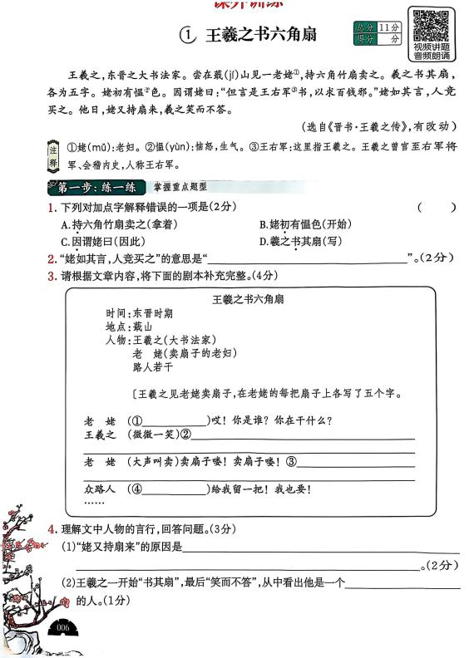  1、导入  2、自由读文，正音，指导停顿  3、交流文章意思，质疑解惑  4、挑战背诵
教  学  效  果 | 好
序号 | 3 | 时间 | 3.6 | 周次 | 4 | 课题 | 一轴鼠画
教  学  设  计 | 1、导入  2、自由读文，正音，指导停顿  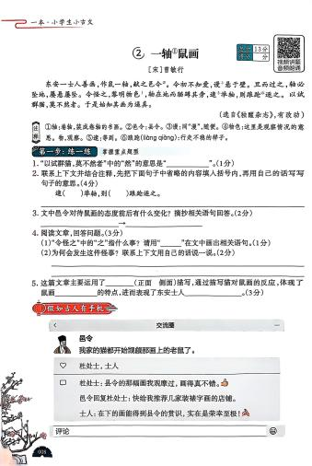  3、交流文章意思，质疑解惑  4、挑战背诵
教  学  效  果 | 效果较好，学生兴趣高
序号 | 4 | 时间 | 3.13 | 周次 | 5 | 课题 | 王积薪闻棋
教  学  设  计 | 1、导入  2、自由读文，正音，指导停顿  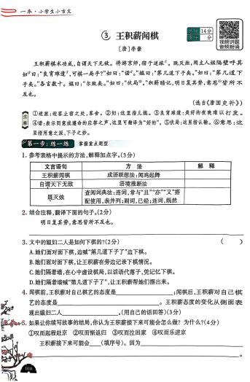  3、交流文章意思，质疑解惑  4、挑战背诵
教  学  效  果 | 效果较好，学生兴趣高

教学设计
序号 | 5 | 时间 | 3.20 | 周次 | 6 | 课题 | 余音绕梁
教  学  设  计 | 1、导入  2、自由读文，正音，指导停顿  3、交流文章意思，质疑解惑  4、挑战背诵  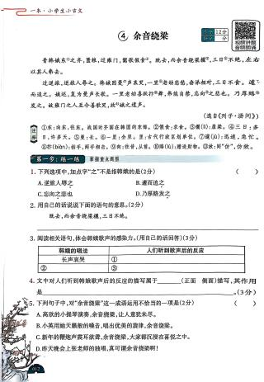
教  学  效  果 | 效果较好，学生兴趣高
序号 | 6 | 时间 | 3.27 | 周次 | 7 | 课题 | 钟弱翁
教  学  设  计 | 1、导入  2、自由读文，正音，指导停顿  3、交流文章意思，质疑解惑  4、挑战背诵  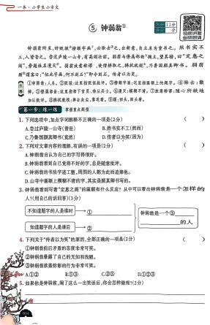
教  学  效  果 | 效果较好，学生兴趣高
教学设计
序号 | 7 | 时间 | 4.10 | 周次 | 9 | 课题 | 口技
教  学  设  计 | 1、导入  2、自由读文，正音，指导停顿  3、交流文章意思，质疑解惑  4、挑战背诵  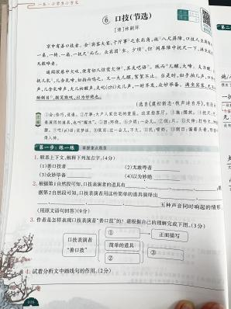
教  学  效  果 | 效果较好，学生兴趣高
序号 | 8 | 时间 | 4.17 | 周次 | 10 | 课题 | 包惊儿笃于友谊
教  学  设  计 | 1、导入  2、自由读文，正音，指导停顿  3、交流文章意思，质疑解惑  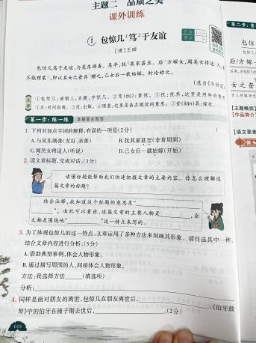  4、挑战背诵
教  学  效  果 | 效果较好，学生兴趣高

教学设计
序号 | 9 | 时间 | 4.24 | 周次 | 11 | 课题 | 陶侃惜谷
教  学  设  计 | 1、导入  2、自由读文，正音，指导停顿  3、交流文章意思，质疑解惑  4、挑战背诵  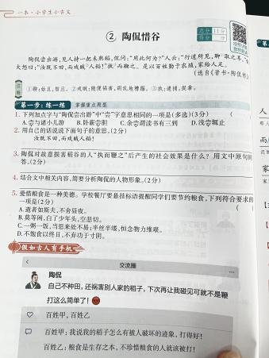
教  学  效  果 | 效果较好，学生兴趣高
序号 | 10 | 时间 | 5.8 | 周次 | 13 | 课题 | 荀巨伯远看友人疾
教  学  设  计 | 1、导入  2、自由读文，正音，指导停顿  3、交流文章意思，质疑解惑  4、挑战背诵  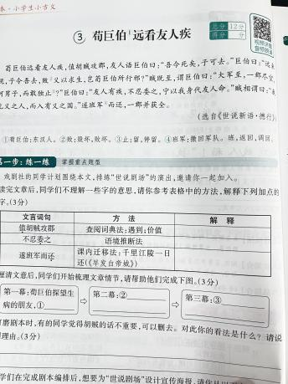
教  学  效  果 | 效果较好，学生兴趣高

教学设计
序号 | 11 | 时间 | 5.15 | 周次 | 14 | 课题 | 陈太丘与友期行
教  学  设  计 | 1、导入  2、自由读文，正音，指导停顿  3、交流文章意思，质疑解惑  4、挑战背诵  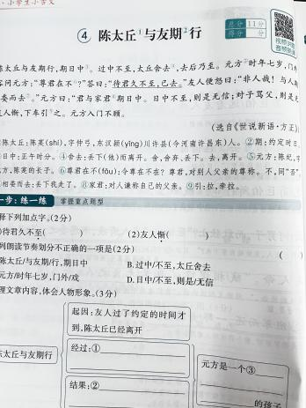
教  学  效  果 | 效果好
序号 | 12 | 时间 | 5.22 | 周次 | 15 | 课题 | 管鲍之交
教  学  设  计 | 1、导入  2、自由读文，正音，指导停顿  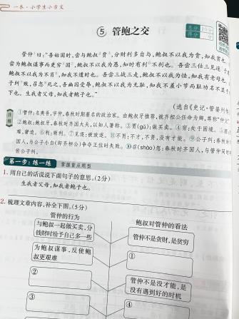  3、交流文章意思，质疑解惑  4、挑战背诵
教  学  效  果 | 效果较好，学生兴趣高

教学设计
序号 | 13 | 时间 | 5.29 | 周次 | 16 | 课题 | 管宁割席
教  学  设  计 | 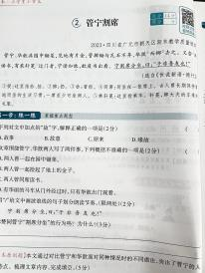  1、导入  2、自由读文，正音，指导停顿  3、交流文章意思，质疑解惑  4、挑战背诵
教  学  效  果 | 教学效果好
序号 | 14 | 时间 | 6.5 | 周次 | 17 | 课题 | 顾荣施炙
教  学  设  计 | 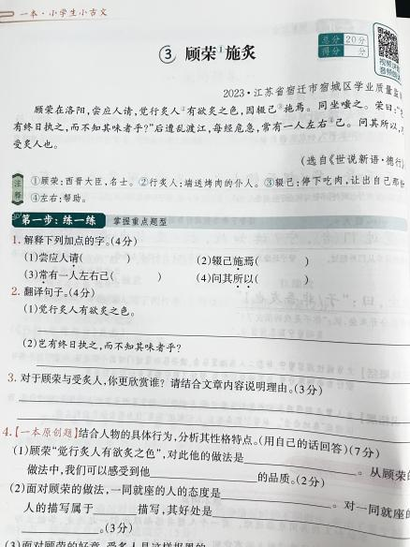  1、导入  2、自由读文，正音，指导停顿  3、交流文章意思，质疑解惑  4、挑战背诵
教  学  效  果 | 教学效果好

教学设计
序号 | 15 | 时间 | 6.12 | 周次 | 18 | 课题 | 学期评比
教  学  设  计 | - 诵读展示  - 比一比  - 评选优秀社团成员
教  学  效  果 | 教学效果好
序号 |  | 时间 |  | 周次 |  | 课题
教
学
设
计
教
学
效
果

教学设计

雕庄中心小学 2024-2025 学年第 二 学期
“小古文诵读” 校本课程成果展示（照片形式贴于下方）

教师： 王琰楠
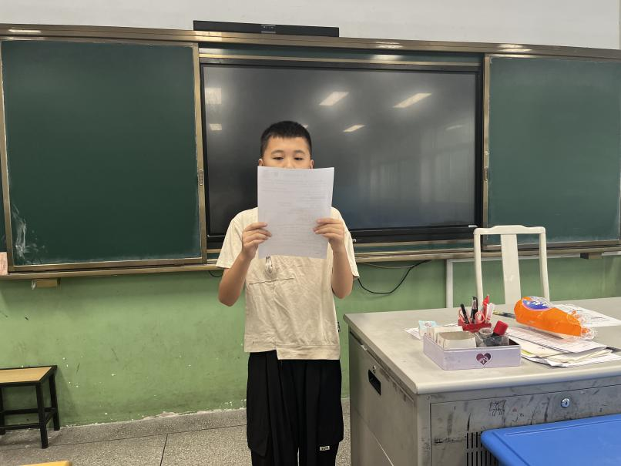
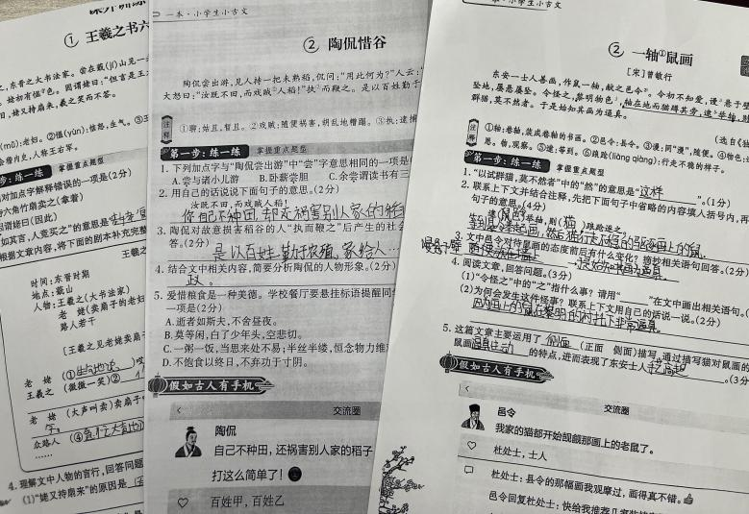

请同时将电子稿上传至“学生成长——校本课程工作”栏目
优秀社团成员名单：合计 12 人

序号 | 班级 | 姓名 | 简 评
1 | 六1 | 韩雨萱 | 认真听讲，积极思考，完成效率高
2 | 六1 | 焦善宇 | 认真听讲，积极思考，完成效率高
3 | 六1 | 朱天久 | 认真听讲，积极思考，完成效率高
4 | 六1 | 武沐紫 | 认真听讲，积极思考，完成效率高
5 | 六1 | 孙宇轩 | 认真听讲，积极思考，完成效率高
6 | 六1 | 陆元昊 | 认真听讲，积极思考，完成效率高
7 | 六1 | 付静娴 | 认真听讲，积极思考，完成效率高
8 | 六1 | 胡锦玉 | 认真听讲，积极思考，完成效率高
9 | 六1 | 杜宇玄 | 认真听讲，积极思考，完成效率高
10 | 六1 | 丁如 | 认真听讲，积极思考，完成效率高
11 | 六1 | 王涛 | 认真听讲，积极思考，完成效率高
12 | 六1 | 封泽辰 | 认真听讲，积极思考，完成效率高
优秀校本课程学员人数不超过总人数的30%，期末由指导教师在优秀成员学生护照上评定盖章。
请同时将电子稿上传至“学生成长——校本课程工作”栏目。

